**⇒ Cree una carpeta que contendrá los ficheros que vaya creando en esta práctica ⇒ Sincronice el proyecto con un repositorio de GitHub**

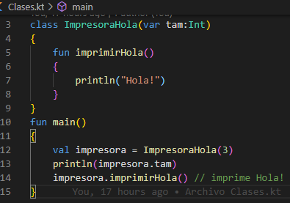**⇒ Cree un fichero llamado Clases.kt y copie el siguiente código**

**⇒ Compile y muestre el resultado. Confirme cambios en GIT**



En el resultado imprime hola ya que en la declaración le dimos esa orden.

**⇒ Los constructores en kotlin se pueden declarar usando la palabra clave constructor o se puede omitir si se establecen las propiedades a lado del nombre de la clase.**

**Copie el siguiente código en un fichero llamado Persona.kt**

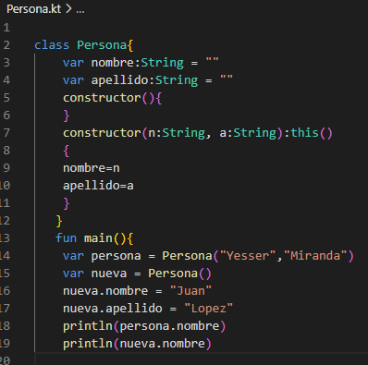

**⇒ Imprima los resultados e indique que operación realizamos. confirme cambios en GIT**

Ahora vamos a volver a crear una instancia de una clase, en este caso de la clase llamada Persona y vamos a acceder a las propiedades



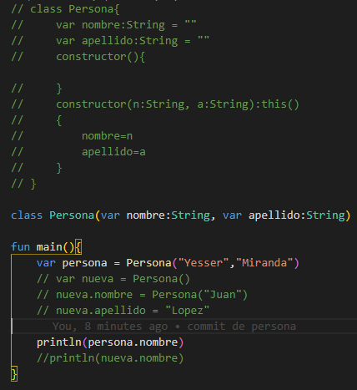**⇒ Cambie la estructura de la clase anterior a la siguiente y luego confirme en GIt**



**⇒ Utilizando el código del main anterior indique que operaciones no se permiten usando esa estructura de clase, tomando en cuenta que utiliza el constructor directamente al lado del nombre de la clase. Comente el código no permitido.**

El código está en la parte de arriba no funciona porque no cumple con los requisitos para imprimir los datos.

**⇒ Ejercicio: Cree una lista de personas y recorra la lista usando un for, agregue 3 personas y muestre los resultados de los datos de cada persona:**

Este es el resultado que da, en git hub esta todas las variables declarada para que mediera el resultado.

**⇒ Cree un nuevo fichero llamado OtrasClases.kt dentro de la misma carpeta ⇒ Copie el siguiente código sobre enumeraciones, clases de datos y objetos**

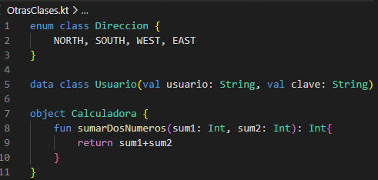



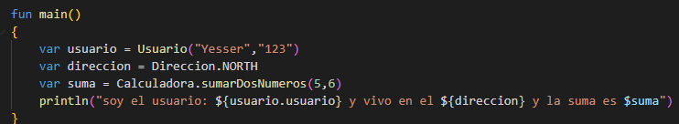**⇒ Analice la utilización de cada uno imprimiendo su resultado**

Nos da este resultado porque declaramos usuario luego la dirección y suma

Después de eso lo mandamos a llamar con las funciones que declaramos y lo

Imprimimos.



⇒ Cree un nuevo fichero llamado Estudiante.kt

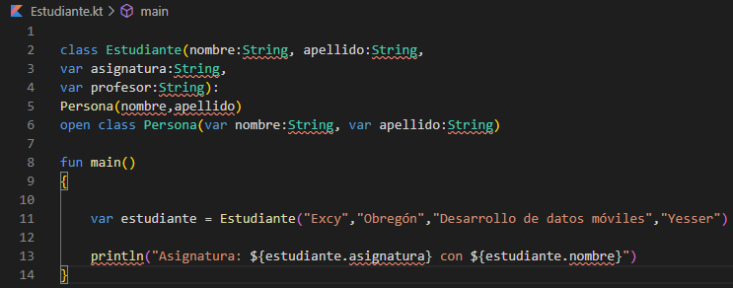⇒ Copie el código a continuación sobre la clase Estudiante que herede de la clase Persona



**⇒ Analice bien el resultado, tomando en cuenta que la propiedad nombre pertenece a Persona y no a estudiante.**

Da este resultado ya se puede heredar de una variable a otra, esto sucede porque es publica y esto abarca todo.

**⇒ Es posible que el ejercicio anterior necesite más información y ejemplos, para eso crearemos una clase figura con la palabra clave open**

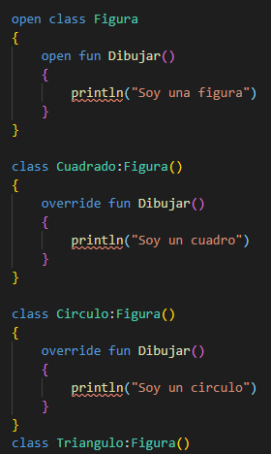

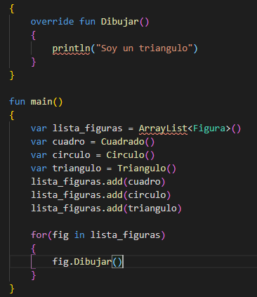



**Analice bien el resultado, confirme cambios en GIT. Observe que se hace una lista de figuras, pero se agregan objetos de otro tipo, entonces, indique porque se nos permite esto**

Se agrega otro ya que lo declaramos en las variables de arriba y le indicamos que imprima todo junto.